Бис(N,N-диметил-о-толуидиновые) катионные комплексы РЗЭ. Синтез, строение и каталитическая активность в реакциях гидрофосфинирования и дегидросочетания
Шумский Г.К..^{1,2}, Кисель А.А.²
Студент, 4 курс специалитета
¹Московский государственный университет имени М.В. Ломоносова,
химический факультет, Москва, Россия
²Институт элементоорганических соединений им. А.Н. Несмеянова Российской академии наук, Москва, Россия
E-mail: shumskii.gleb.16@yandex.ru
Катионные алкильные производные редкоземельных металлов демонстрируют высокую каталитическую активность во многих органических реакциях и являются перспективными кандидатами для разработки новых синтетических методик на основе металлокомплексного катализа [1, 2]. Существенным ограничением в использовании данных соединений является их недостаточная стабильность при высоких температурах, поэтому синтез новых типов катионных комплексов, способных сохранять свою структуру и активность при нагревании представляет собой актуальную задачу.
Была получена и структурно охарактеризована серия катионных бис(аминобензильных) комплексов редкоземельных металлов [Me₂NC₆H₄CH₂-o]₂Ln(μ-η⁶:κ¹-Ph)BPh₃ (Ln = Y(1), Gd(2), Dy(3), Ho(4), Tb(5), Er(6), Lu(7)) по реакции трис(N,N-диметил-о-толуидиновых) соединений с [HNEt₃][BPh₄] в толуоле.
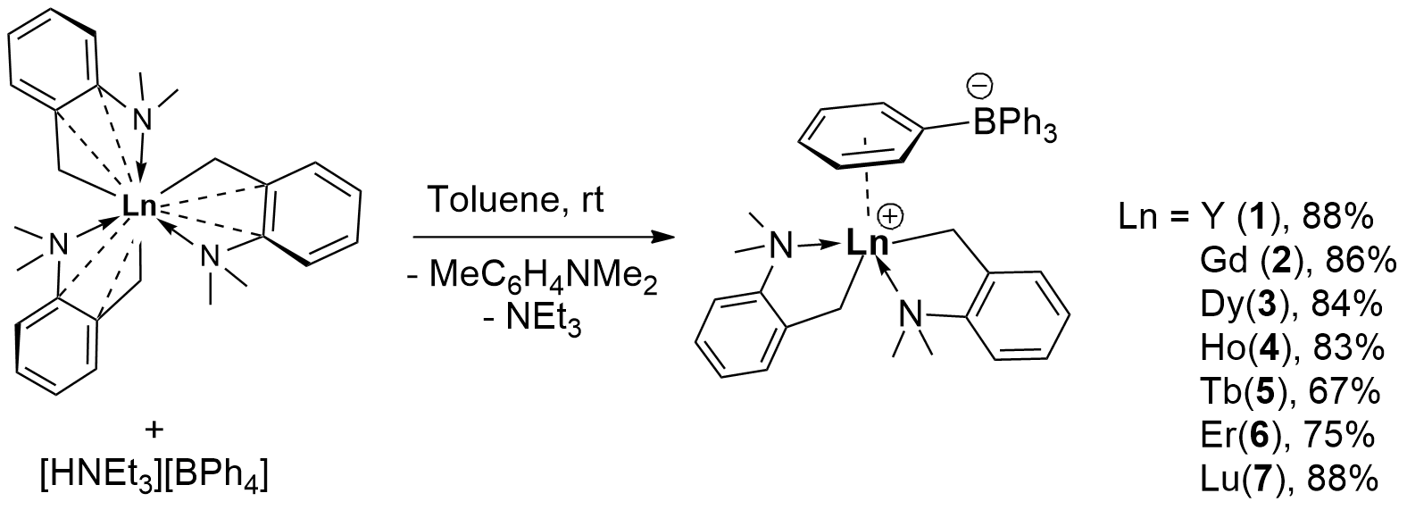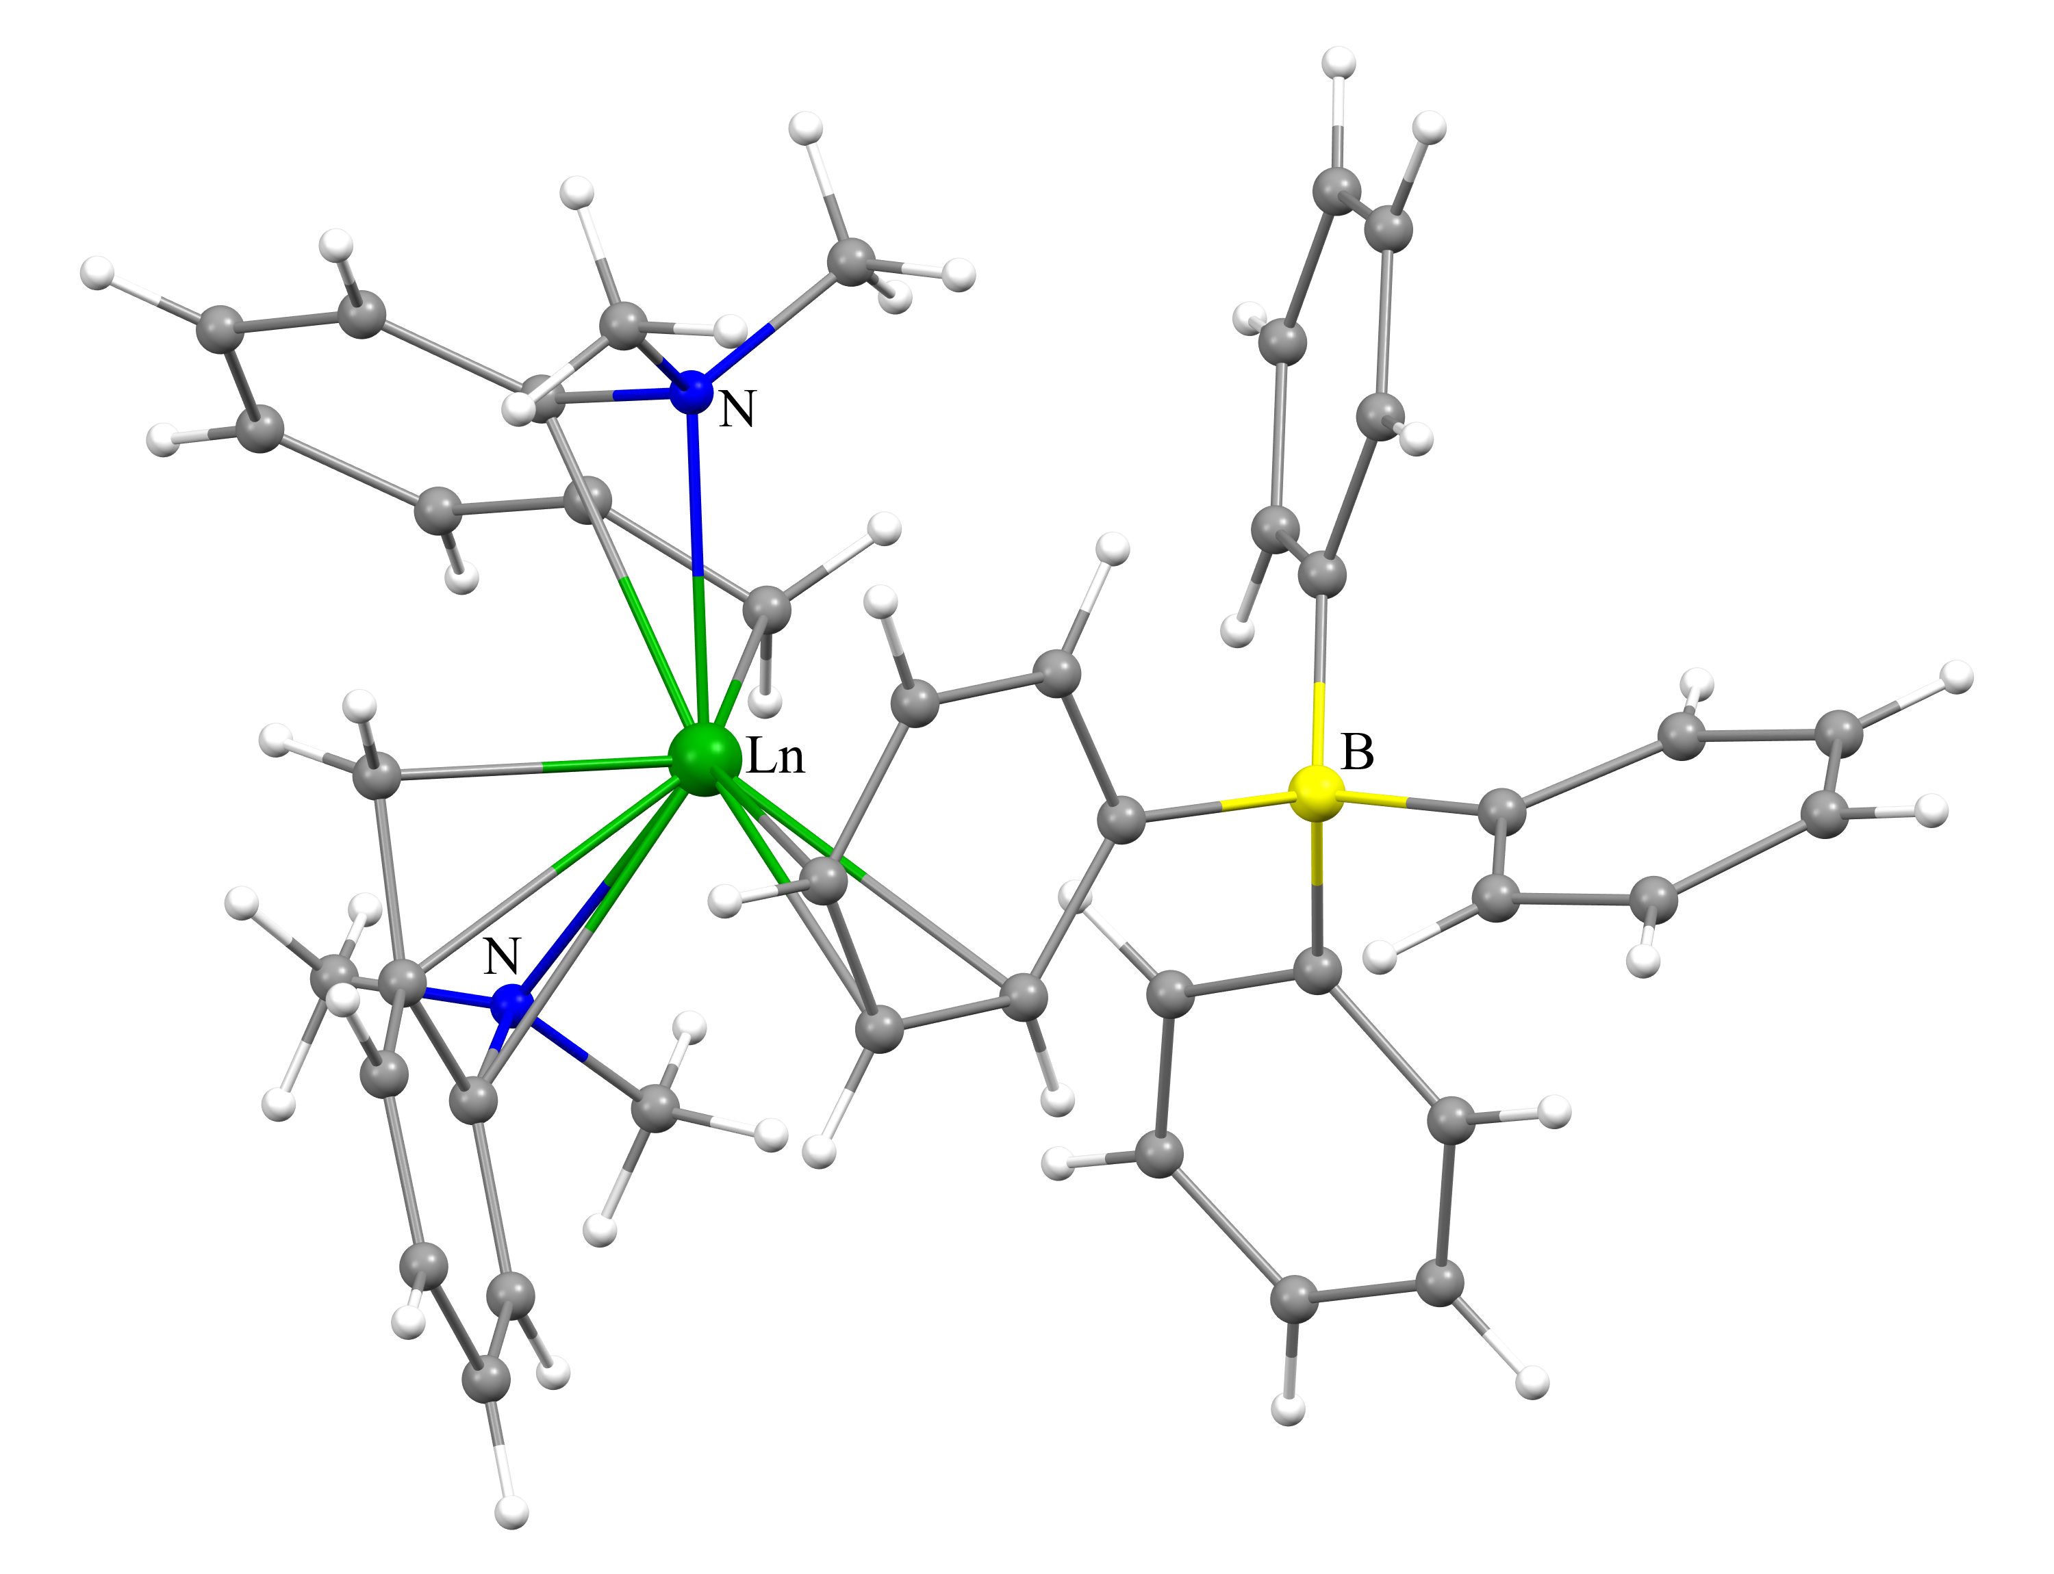
Схема 1. Синтез бис(N,N-диметил-о-толуидиновых) комплексов РЗЭ 1-7.
Полученные катионные производные 1-7 были исследованы в реакциях межмолекулярного гидрофосфинирования олефинов. Каталитические тесты проводились без использования растворителя при температуре 60^{о}С. За 24 часа конверсия реакции достигала 99%. Во всех случаях наблюдалось образование продукта присоединения против правила Марковникова. Также катионные комплексы были использованы в качестве катализаторов дегидросочетания аминов и гидросиланов. Было продемонстрировано образование силазанов с количественным выходом.
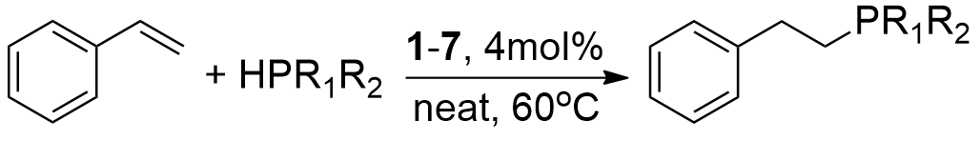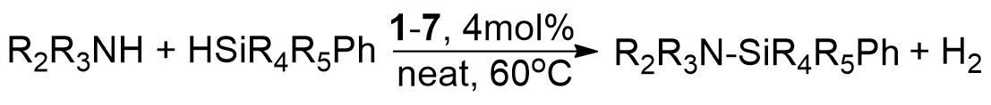
Схема 2. Каталитические реакции гидрофосфинирования и дегидросочетания.
Работа выполнена при поддержке гранта РНФ № 23-13-00323.
Литература
1. Zimmerman M., Anwander R. Homoleptic Rare-Earth Metal Complexes Containing Ln−C σ-Bonds// Chem. Rev. 2010 Vol. 110 P. 6194-6259.
2. Arndt S., Okuda J. Cationic Alkyl Complexes of the Rare-Earth Metals: Synthesis, Structure, and Reactivity// Adv. Synth. Catal. 2005 Vol. 347 P. 339–354.

